河北省张家口市怀安县2020-2021学年第一学期期末试卷八年级物理试题
（考试时间为90分钟，满分为100分）
题号 | 一 | 二 | 三 | 四 | 总分
得分
得分 | 评卷人
一、选择题（1—16小题为单项选择题，每小题2分；17—18小题
为多项选择题，每小题3分，选对但不全得2分，多选、错选均
不得分，共38分。）
1．下列几种估测最符合实际情况的是 （ ）
A．人步行的速度约为5m/s B．全新的2B铅笔长约18cm
C．人体感觉最舒适的温度约为37℃ D．一张试卷厚度的大约1mm
2．在用刻度尺测量物体的长度时，下列要求中错误的是 （ ）
A．测量时刻度尺不能倾斜 B．测量时必须从刻度尺的左端量起
C．读数时视线应垂直刻度尺 D．记录测量结果时必须在数字后面说明单位
3．小军同学用下列四种方法测定小球沿桌面滚动时的平均速度，其中你认为最好的是
（ ）
A．先选定一段较长的路程，测定小球通过这段路程所用的时间
B．先选定一段较短的路程，测定小球通过这段路程所用的时间
C．先选定一段较长的时间，测定小球在这段时间内通过的路程
D．先选定一段较短的时间，测定小球在这段时间内通过的路程
4．小林骑自行车沿河堤向下游行进，感觉无风，但堤上柳树的枝叶却在随风飘拂．此时的风向是 （ ）
A．向下游 B．向上游 C．向河对岸 D．从对岸吹来
5．如图1所示，将正在发出声音的音叉放入水中，能观察到音叉周围溅起许多水花．这说明 （ ）
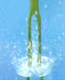
A．发出声音的音叉在振动
B．超声波具有能量
C．声音从空气传入水中响度会变大
D．声音从空气传入水中速度会变小 图1
6．在操场上体育课时,总感觉老师的声音没有在课堂上听起来响亮,下列错误的是( )
A．人耳很少听到与原声相隔小于0.1s的回声
B．体育老师的声音的响度太小
C．在室外老师的声音向周围传开,几乎没有什么反射
D．在室内谈话时,回声与原声混在一起,使原声加强
7．上午9：00时，小明站在操场上，发现自己的影子在身体左侧，那么他面对的方向是
（ ）
A．东方 B．南方 C．西方 D．北方
8．下列说法正确的是 （ ）
A．光速是每秒3×10⁸m
B．发生“日食”时，月亮在太阳与地球之间
C．在纸上剪一个三角形孔，让太阳光垂直照射到纸上，地面上出现的一定是圆形的光斑
D．一个人从远处走近一盏路灯的过程中，影子的长度先变短、后变长
9．如图2所示，是光在空气和玻璃两种介质中传播的情形，下列说法中正确的是（ ）
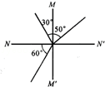
A．入射角等于30°
B．折射角等于50°
C．NN′是界面
D．MM′的右边是玻璃 图2
10．潜入水中工作的潜水员看见岸上树梢位置变高了。如图3所示的四幅光路图中，哪一
幅图能正确说明产生这一现象的原因： （ ）
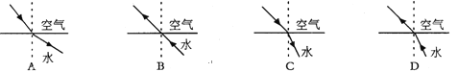

图3
11．如果用一块红色玻璃对着蓝字看，看到的字是 （ ）
A．红色 B．蓝色 C．白色 D．黑色
12．一束平行光照射到某个透镜上，在光屏上得到的光斑比透镜大，则这个透镜（ ）
A．一定是凸透镜 B．一定是凹透镜
C．凸透镜、凹透镜都可能 D．凸透镜、凹透镜都不可能
13．下列关于固体、液体和气体的说法中正确的是 （ ）
A．具有一定形状的物质一定是固体 B．具有一定体积的物质一定是液体
C．具有一定体积的物质可能是气体 D．以上都有可能
14．如图4，一束平行光经过一凸透镜，调节光屏到图示位置时，光屏上得到一个最小、最亮的光斑。若小明用此凸透镜做“探究凸透镜成像规律”的实验，当物体距凸透镜30cm时，重新调节光屏的位置，便可以得到 （ ）
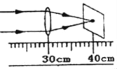
A．倒立等大的实像
B．倒立放大的实像
C．倒立缩小的实像
D．正立放大的虚像 图4
15．对下列现象的成因解释正确的是 （ ）
A．早春，河中的冰逐渐消融﹣﹣熔化
B．盛夏，剥开包装纸后冰棒会冒“白气”﹣﹣汽化
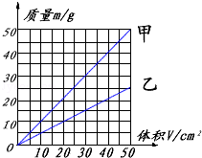
C．深秋，清晨的雾在太阳出来后散去﹣﹣液化
D．严冬，玻璃窗内壁结了一层冰花﹣﹣凝固
16．如图5为探究甲、乙两种物质质量跟体积的图象．以 下分析正确的是 （ ）
A．同种物质的质量跟体积的比值是不同的
B．不同物质的质量跟体积的比值是相同的
C．甲物质的质量跟体积的比值比乙物质大
D．甲物质的质量跟体积的比值比乙物质小 图5
17．如图6是小车甲运动的s-t图象，如图7是小车乙运动的v-t图象，由图象可知
（ ）
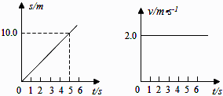
A．甲、乙都由静止开始运动
B．甲、乙都以匀速运动
C．甲、乙两车经过5s不一定相遇
D．甲车速度越来越大，乙车速度不变
图6 图7
18．小霖同学在学习密度时写出了一些交流材料，其中正确的是 （ ）
A．不同物质在相同状态下，密度大小一般是不相等的
B．把某容器中的物质用去一部分后，剩余物质密度的大小都不会改变
C．同种物质组成的实心物体在相同状态时，质量与其体积成正比
D．质量相等的实心物体，体积较大的组成物质的密度较小
得分 | 评卷人
二、填空题 （每空1分，共34分。）

19．高烧的病人用冰袋降温是利用了 的道理；冬天，北方的菜窖里防止菜冻坏，常常放几桶水，这是利用了 的道理．
20．吹气和哈气，都是从人口中出来的气．夏天用口“吹气”能使热水变凉，这是因为吹气能加速热水 （填物态变化），使水温降低；冬天对着手“哈气”使手变暖，除哈出来的气温度较高外，还由于 使手表面温度升高．
21．甲、乙两物体体积相同，甲物体的质量比乙物体的质量大，则密度较大的物体是 物体；丙、丁两物体的质量相同，丙物体的体积比丁物体的体积大，则密度较大的物体是 物体
22．甲、乙两矿石质量相等，甲的体积是乙的2倍，两矿石密度大小关系为ρ_{甲}= ρ_{乙}；将甲截去 三分之二，将乙截去 三分之一 ，则剩余部分的密度之比为： ρ_{甲}：ρ_{乙}= ．
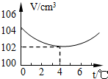
23．如图8所示是一定质量的水，体积随温度变化的图象，观察这个图象，可以得出：水在 时的体积最小．从0℃ 到6℃的过程中，水的密度变化情况是 图8
24．速度是表示物体 的物理量．声音在空中传播的速度是340m/s，人对高墙喊一声，若2.8s听到回声，则人距高墙是 m．
25．我们在打电话时，很容易听出熟人的声音；这是根据 判断的．“小孩尖叫声刺耳”说明声音的 高；俗语“震耳欲聋”反映声音的 特征。
26．噪声是由于发声体的_________ 产生的，通常情况下，噪声是通过__________ 传入人耳的，噪声过大，会破坏听力，说明噪声能够传递__________ ；城市道路两旁的隔声板是从阻断噪声的___________ 来控制噪声的；公共场所禁止大声喧哗是从防止噪声的____________ 来控制噪声的．
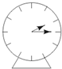
27．一束光射到平面镜上，与平面镜的夹角是30°，那么反射角是 ，要想反射光线跟入射光线成40°角，入射光线跟镜面的夹角应为 ．当光垂直镜面入射时，反射角等于 度．
28．座钟钟面正对平面镜，在镜里见到的指针位置如图9所示，则座钟实际指的时刻是 。
图9
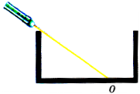
29．经常提到的：①小孔成像、②平面镜成像、③银幕上成像、④放大镜中正立的像，其中属实像的有 ，属虚像的有 ；反射而成的像有 ，折射而成的像有 ．（各空都填序号）
30．如图10所示，一束激光沿直线射到空水槽底部 O 点，形成一个光斑。向水槽中注入适量水后，水槽底部 光斑移动到O点的_______（填“左”或“右”）侧。 继续沿水槽壁缓慢注水，在此过程中，折射角
(填“增大”或“不变”或“减小)。 图10
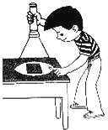
31．如图11所示，晚上，在桌面上铺上一张白纸，把一块小平面镜平放在纸上，让手电筒的光正对着平面镜照射，从侧面看去，白纸是_____的，平面镜是_____的．

图11
32．用一个容积是2.5L瓶子装满某种食用油，油的质量为2kg，由此可知这种食用油的密度为______ ，油用完后，若用此空瓶来装水，则最多可装______kg的水．
得分 | 评卷人
三、作图与实验题（33题3分；34题5分；35题6分；共14分）

33．按照题目的要求作图：
（1）根据平面镜成像特点，作出图12物体AB在平面镜中的像；
（2）一束光线从水中射向空气，试画出图13反射和折射的光路图；
（3）如图14所示，SA、SB是光源S发射的两条光线，其中SA平行于主光轴，SB过左焦
点，画出图中这两条光线通过凸透镜后的出射光线；
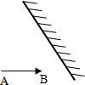
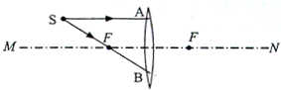
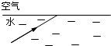

图12 图13 图14
34．小聪同学为了测量酱油的密度，进行以下实验：
（1）将待测酱油倒入烧杯中，用已调好的天平测量烧杯和酱油的总质量（如图甲所示）。
由图可知天平标尺的分度值是 g，烧杯和酱油的总质量是 g；
（2）将烧杯中的酱油倒入一部分到量筒中（如图乙），量筒中酱油的体积是 cm³；
（3）用已调好的天平测量剩余酱油的烧杯的总质量（如图丙所示），由此可知酱油的密
度是_________kg/m³。
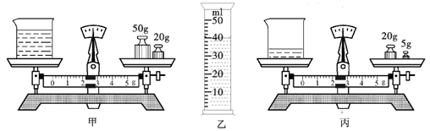

（4）小方设计另一种测量酱油密度的实验方案：用天平测出空烧杯的质量m_{l}，向烧杯内
倒入适量酱油，再测出烧杯和酱油的总质量m₂；然后把烧杯内的酱油全部倒入量筒内，
m₂－m₁
测出量筒内酱油的体积为V；酱油密度的表达式ρ=。按该实验方案测出酱
油的密度值 （选填“偏大”或“偏小”）。
35．小华用蜡烛、光屏和焦距为10cm的凸透镜做“探究凸透镜成像规律”的实验，装置如图15所示．
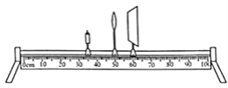
实验前应调整烛焰、凸透镜和光屏三者的中心在 ．当烛焰距凸透镜15cm时，移动 光屏，可在光屏上得到一个清晰的倒立、_______
（选填“缩小”、“等大”或“放大”）的______ 图15
（选填“实”或“虚”）像，此时，光屏与烛焰间的距离大于4倍焦距．接着保持烛焰和光屏的位置不动，要使得光屏上再次得到清晰的像，应将凸透镜向________（选填“左”或“右”）移动，光屏上得到的是________（选填“正立”“倒立”）、________ （选填“缩小”“等大”或“放大”）的像．
得分 | 评卷人
四、应用计算题（每题7分，共14分。）

36．一辆汽车以20m/s的速度做匀速直线运动，在峭壁前鸣笛后继续前进，经过2.5s听到从峭壁反射回来的汽笛声，若声速为340m/s．求：
（1）从鸣笛到听见回声，汽车的行驶的路程。
（2）汽车鸣笛后经过多长时间才到达峭壁。

37．原酒的度数都在60度以上，一般不易饮用，白酒企业需要将原酒降度，即与适量水勾兑（混合），并调香、调味后包装为成瓶酒后进行销售，国家有关行业规定：白酒的“度数”指的是100mL酒中所含酒精的毫升数，现有某厂生产的一种瓶装“500mL、45°”的白酒．已知酒精的密度ρ_{酒精}=0.8×103kg/m3，水的密度ρ_{水}=1.0×103kg/m3．求：
（1）每瓶白酒所含酒精的体积和质量；
（2）瓶内所装白酒的总质量；
（3）这种白酒的密度．

2020—2021学年度第一学期期末学业水平测试
八年级物理试卷参考答案及评分标准
一、选择题（1—16小题为单项选择题，每小题2分；17—18小题为多项选择题，每小题3分，选对但不全得2分，多选、错选均不得分，共38分。）
题号 | 1 | 2 | 3 | 4 | 5 | 6 | 7 | 8 | 9 | 10 | 11 | 12 | 13 | 14 | 15 | 16 | 17 | 18
答案 | B | B | A | A | A | B | D | B | D | C | D | C | A | C | A | C | BC | ACD
二、填空题 （每空1分，共34分）
19、熔化吸热；凝固放热。 20、蒸发；液化放热。 21、甲；丁。 22、； 1∶2。 23、4℃；先变大后变小。 24、运动快慢；476. 25、音色、
音调、响度。 26、振动；空气；能量；传播；产生。 27、60°、70°、0°。
28、10∶45. 29、①③；②④；②；③④。 30、左；不变。31、亮；黑。 32、0.8×10³ ；2.5。
三、作图与实验题（33题3分；34题5分、35题6分；共14分）
33、（每小题1分、共3分）

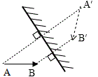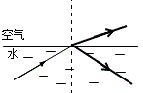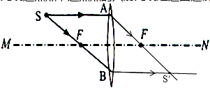
（1）1分 （2）1分 （3）1分
34、（每空1分，共5分）
（1）0.2 72.2 （2）40 （3）1.13×10³ （4）偏大
35、（每空1分，共6分）
同一高度；放大；实；右；倒立；缩小。
四、应用计算题（每题7分，共14分）
36、（1）50m （3分）
（2）22.5S （4分)
37、（1） 225cm³ ; 180g . (3分)
（2） 455g . (2分）
（3） 0.91g/cm³ 或0.91×10³kg/m³ . (2分)

